ASSUNTO :. SOLICITO AO EXMO SENHOR PREFEITO MUNICIPAL CARLOS NELSON BUENO, PARA QUE JUNTO AO DEPARTAMENTO COMPETENTE PROVIDENCIE CASA DE ABRIGO NO PONTO DE ÔNIBUS A RUA FELÍCIO ANTÔNIO DI PRÓSPERO, BAIRRO JARDIM MARIA BORDIGNON.
DESPACHO

SALA DAS SESSÕES____/____/____

PRESIDENTE DA MESA

INDICAÇÃO Nº DE 2011

SENHOR PRESIDENTE,
SENHORES VEREADORES,

Indico ao Exmo Senhor Prefeito Municipal Carlos Nelson Bueno, para que junto ao Departamento competente providencie casa de abrigo no ponto de ônibus, visando o cuidado com a população que utiliza o transporte coletivo, situado a Rua Felício Antônio Di Próspero, do Bairro Jardim Maria Bordignon, próximo a escola Altair Polettini.

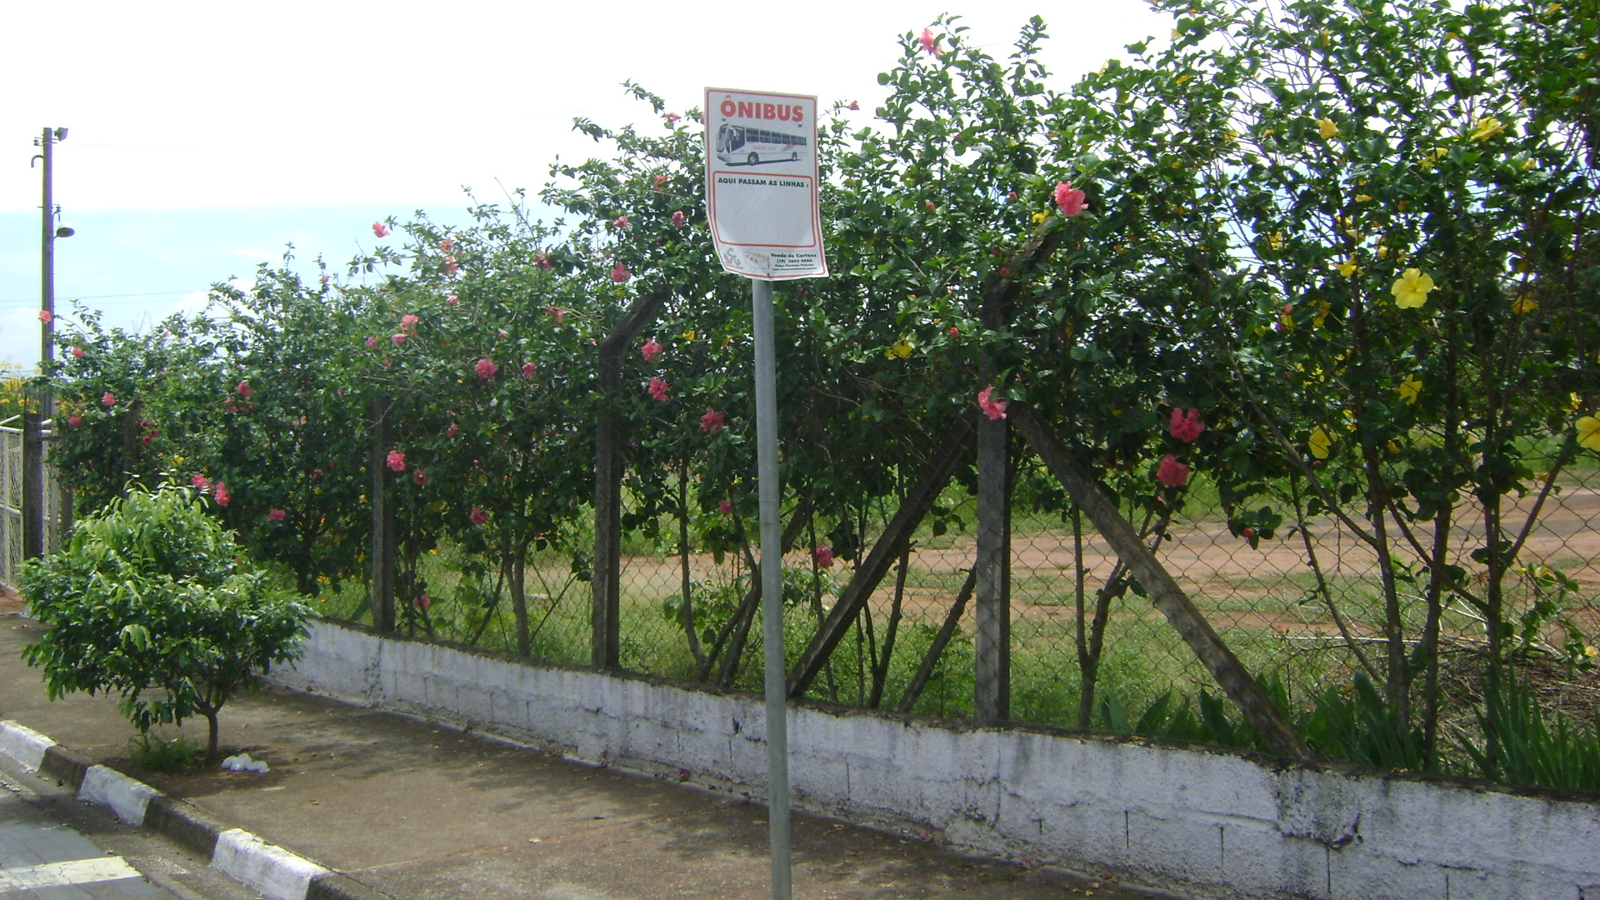

SALA DAS SESSÕES “VEREADOR SANTO RÓTOLLI”, EM 11 DE FEVEREIRO DE 2011.

VEREADOR LUÍS ROBERTO TAVARES

VEREADOR OSVALDO APARECIDO QUAGLIO

